Travel

Turistička agencija

Specifikacija zahteva

Verzija 1.0

Pregled izmena

|  |  |  |  |
| --- | --- | --- | --- |
| **Datum** | **Verzija** | **Opis** | **Autor** |
| 09.11.2022 | Nacrt | Inicijalna verzija | Ema |
|  |  |  |  |
|  |  |  |  |
|  |  |  |  |

Sadržaj

1. Cilj dokumenta 4

2. Opseg dokumenta 4

3. Reference 4

4. Pregled slučajeva korišćenja 4

5. Profili korisnika 7

5.1 Posetilac aplikacije 7

5.2 Prijavljen korisnik 7

5.3 Administrator 7

6. Opis slučajeva korišćenja 7

6.1 Registrovanje na sistem 7

6.2 Prijavljivanje na sistem 8

6.3 Obnova lozinke 8

6.4 Kreiranje profila 9

6.5 Ažuriranje profila 9

6.6 Brisanje profila 10

6.7 Unos podatak o destinacijama 10

6.8 Prikaz podataka o destinacijama 11

6.9 Ažuriranje podataka o destinacijama 11

6.10 Brisanje destinacija 12

6.11 Pretraživanje destinacija 12

6.12 Rezervisanje destinacija 14

6.13 Popust 15

6.14 Komentarisanje putovanja 16

6.15 Postavljanje slika 16

7. Dodatni zahtevi 17

7.1 Funkcionalnost 17

7.2 Upotrebivost 17

7.3 Pouzdanost 17

7.4 Performanse 17

7.5 Podrška i održavanje 17

7.6 Ograničenja 18

Specifikacija zahteva

# Cilj dokumenta

Cilj ovog dokumenta je specifikacija zahteva u pogledu detaljnog opisa slučajeva korišćenja Travel portala.

# Opseg dokumenta

Dokument se odnosi na Travel portal koji će biti razvijen od strane Turista-a. Travel predstavlja skraćenicu za turističku agenciju. Namena sistema je efikasno prezentovanje, kreiranje i održavanje sadržaja vezanih za rad jedne agencije za putovanja.

# Reference

Spisak korišćene literature:

1. Travel – Predlog projekta, TUR-Travel-01, V1.0, 2022, Turista.
2. Travel – Planirani raspored aktivnosti na projektu, V1.0, 2022, Turista.
3. Travel– Plan realizacije projekta, V1.0, 2022, Turista.
4. Travel – Vizija sistema, V1.0, 2022,Turista.

# Pregled slučajeva korišćenja

Osnovni UML dijagram koji prikazuje korisnike i slučajeve korišćenja Travel portala prikazan je na sledećoj slici:

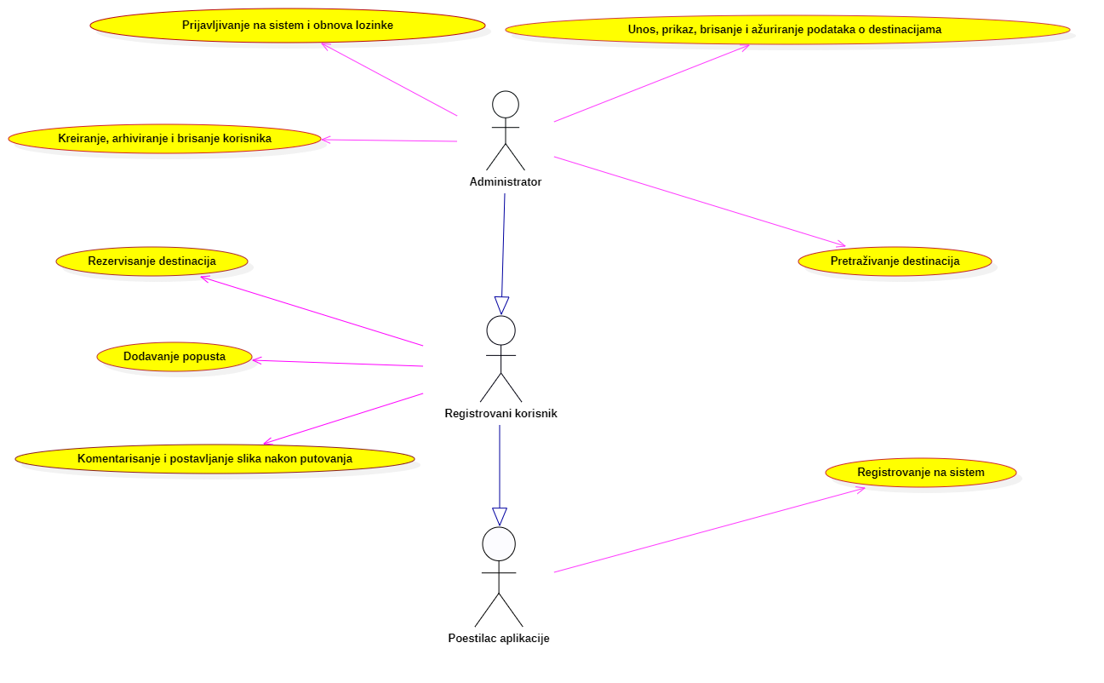

Slučajevi korišćenja *prijavljivanje na sistem i obnova lozinke, kreiranje i arhiviranje i brisanje korisnika, unos, prikaz, brisanje azuriranje podataka o destinacijama i komentarisanje i postavljanje slika nakon putovanja* obuhvataju složenije radnje koje se mogu razložiti dalje razložiti na pojedinačne slučajeve korišćenja.

Detaljni UML dijagram za slučaj *prijavljivanje na sistem i obnova lozinke* je prikazan na sledećoj slici:

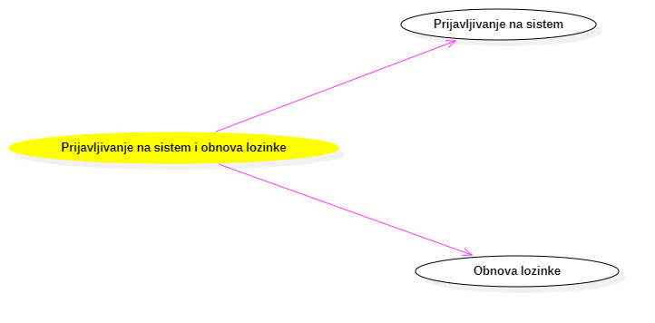

Detaljni UML dijagram za slučaj korišćenja *kreiranje,ažuriranje i brisanje članova* je prikazan na sledećoj slici:

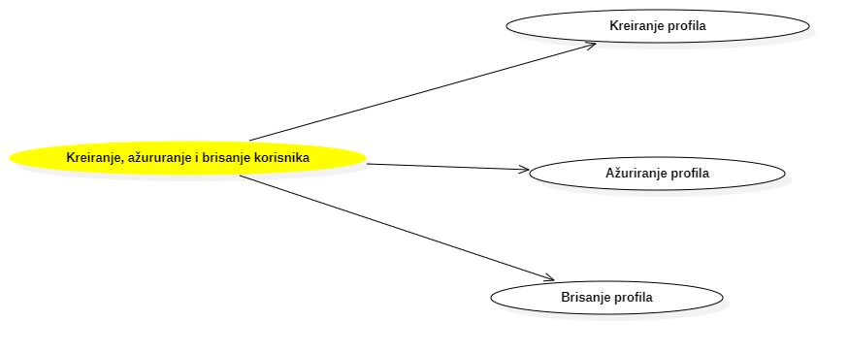

Detaljni UML dijagram za slučaj korišćenja *unos, prikaz, brisanje azuriranje podataka o destinacijama*  je prikazan na sledećoj slici:

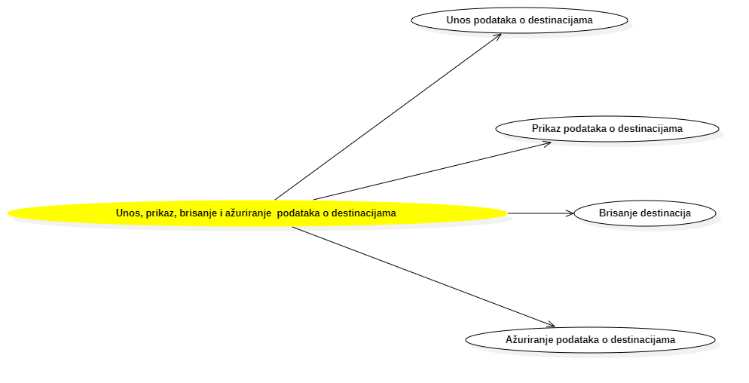

Detaljni UML dijagram za slučaj korišćenja *komentarisanje i postavljanje slika nakon putovanja* je prikazan na sledećoj slici:

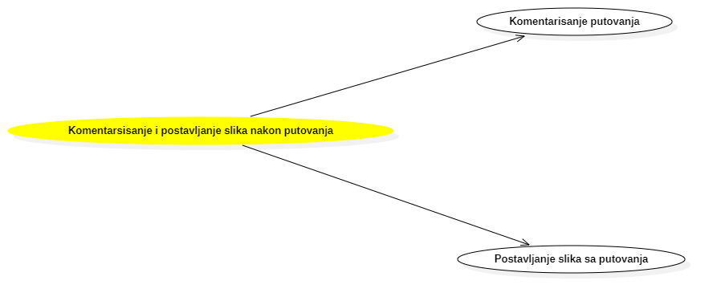

# Profili korisnika

Identifikovani su sledeći profili korisnika portala Travel:

1. **Posetilac aplikacije:** moći će da gleda odredjene destinacije, da pretražuje željene destinacije i da imaju uvid u cene. A ako žele da zakažu moraju da se uloguju.
2. **Prijavljeni korisnici:** moći će sve što i posetilac aplikacije i pored toga da zakažu željeni termin. Ukoliko su već zakazali i bili na nekom putovanju moći će i da komentarišu i da postave slike sa tog putovanja.
3. **Administrator:** ima sve povlastice kao i korisnici i pored toga imaju prednost da rukovode aplikacijom a to je: dodavanje novih paketa ili destinacija, menjanje cena, brisanje, odredjivanje popusta.

# Opis slučajeva korišćenja

## Registrovanje na sistem

**Kratak opis:**

Registracija anonimnih korisnika na sistem.

**Akteri:**

Posetilac aplikacije.

**Preduslovi:**

Nema.

**Osnovni tok:**

1. Korisnik bira opciju prijavljivanja na sistem.
2. Nakon toga korisniku se prikazuje na ekranu modal.
3. Korisnik na modalu bira opciju za registraciju (ponuđena je i opcija za prijavljivanje).
4. Korisnik popunjava formu sa zahtevanim podacima za registraciju.

**Izuzeci:**

Nema.

**Posledice:**

Korisnik registrovan na sistem

**Dijagram sekvence:**

## Prijavljivanje na sistem

**Kratak opis:**

Prijavljivanje registrovanih korisnika na sistem kako bi pristupili sadržaju namenjenom tom pitu korisnika.

**Akteri:**

Administrator, registrovani korisnik.

**Preduslovi:**

Korisnik mora biti registrovan na sistem.

**Osnovni tok:**

1. Korisnik bira opciju za prijavljivanje na sistem.
2. Nakon toga korisniku će se prikazati modal.
3. Korisnik unosi username i lozinku prikazati dugme “Login”.
4. Uneti podaci se proveravaju
5. Ukoliko su podaci tačni, korisnik je uspešno prijavljen.

**Izuzeci:**

Nema.

**Posledice:**

Korisnik je ulogovan na sistem.

**Dijagram sekvence:**

## Obnova lozinke

**Kratak opis:**

U slučaju da korisnik zaboravi šifru, moći će da je povrati putem email adrese

**Akteri:**

Administrator, registrovani korisnik.

**Preduslovi:**

Nema.

**Osnovni tok:**

1. Korisnik bira opciju za prijavljivanje na sistem.
2. Nakon toga korisniku će se prikazati modal.
3. Korisniku će ispod input polja za lozinku izabrati opciju “Forgot your password?”.
4. Lozinka će se obnoviti putem email adrese.

**Izuzeci:**

Nema.

**Posledice:**

Postavljanje nove lozinke

**Dijagram sekvence:**

## Kreiranje profila

**Kratak opis:**

Nakon registracije, korisnik će napraviti svoj profili, koji će ispuniti svojim podacima.

**Akteri:**

Administrator, registrovani korisnik .

**Preduslovi:**

Profil se kreira prilikom logovanja nakon registracije

**Osnovni tok:**

1. Nakon prve projave korisnik će npraviti svoj profila, koji će ispuniti svojim podacima.

**Izuzeci:**

Nema.

**Posledice:**

Uspešno kreiranje profila.

**Dijagram sekvence:**

## Ažiriranje profila

**Kratak opis:**

Registrovani korisnici mogu ažurirati svoj profil

**Akteri:**

Administrator, registrovani korisnik.

**Preduslovi:**

Korisnik mora ima imati već popunjen profil podacima.

**Osnovni tok:**

1. Korisnik mora otići na stranicu koja prikazuje njegov profil.
2. Klikom na dugme „Edit your profile“ korisniku će se prikazati forma u kojoj će moći da promeni željeni sadržaj.

**Izuzeci:**

Nema.

**Posledice:**

Profil ažuriran.

**Dijagram sekvence:**

## Brisanje profila

**Kratak opis:**

Registrovani korisnici mogu obrisati svoj profil.

**Akteri:**

Administrator, registrovani korisnik.

**Preduslovi:**

Nema.

**Osnovni tok:**

1. Korisnik mora otići na stranicu koja prikazuje njegov profil.
2. Klikom na dugme “Delete profil” korisniku će se prikazati modal u kojem će korisnik moći da potvrdi svoju odluku (klikom na dugme Yes) ili odustane (klikom na dugme No).

**Izuzeci:**

Nema.

**Posledice:**

Obrisan profil

**Dijagram sekvence:**

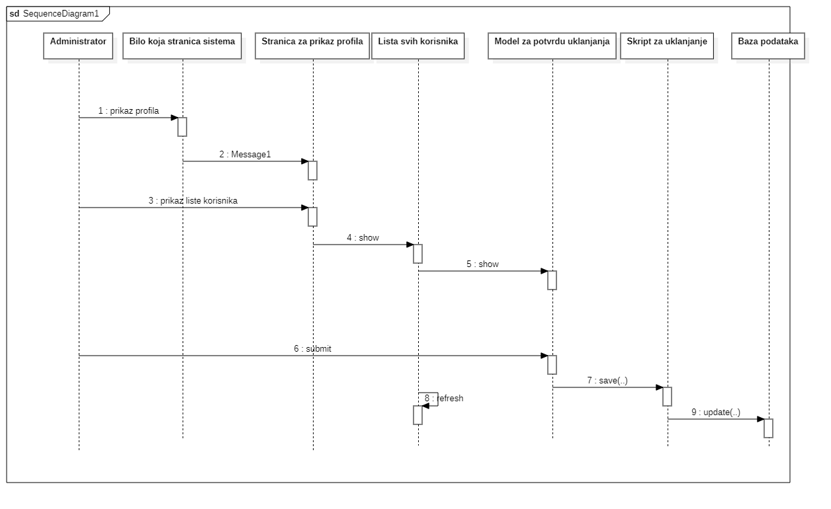

## Unos podatak o destinacijama

**Kratak opis:**

Administrator može kreirati nove destinacije.

**Akteri:**

Administrator.

**Preduslovi:**

Administrator mora biti prijavljen na sistem.

**Osnovni tok:**

1. Administrator mora otići na stranicu za kreiranje novih destinacija klikom na “Add destination”
2. Korisniku se prikazuje forma za dodavanje destinacija, sa svim karakteristikama..
3. Administrator će ispuniti formu zahtevanim podacima (name, departure time, arrival time, description, price).
4. Stranica se osvežava i prikazuje spisak publikacija odgovarajućeg tipa.

**Izuzeci:**

Nema.

**Posledice:**

Nove destinacije kreirane.

**Dijagram sekvence:**

## Prikaz podataka o destinacijama

**Kratak opis:**

Prikaz svake destinacije i njen detaljan opis

**Akteri:**

Posetilac aplikacije, regstrovani korisnik i administrator.

**Preduslovi:**

Nema.

**Osnovni tok:**

1. Korisnik uđe u pretragu.
2. Korisnik ukuca željenu destinaciju.
3. .Klikom otvar se destinacija i tu je detaljan opis.

**Izuzeci:**

Nema.

**Posledice:**

Prikaz podatka o destinacijama

**Dijagram sekvence:**

## Ažuriranje podatka o destinacijma

**Kratak opis:**

Izmena postojećih podataka i dodavanje novih.

**Akteri:**

Posetilac portala, Član laboratorije, Šef laboratorije, Vođa projekta, Administrator.

**Preduslovi:**

Nema.

**Osnovni tok:**

1. Administrator bira opciju za “Fleet”.
2. Nakon toga klikom na destinaciju, prikazuju se podaci o datoj destinaciji .
3. Na svakoj destinaciji se nalazi dugme “Edit” čijim klikom će se otvoriti forma sa podacima o destinacijama .
4. Na dnu forme se nalazi čijim klikom će se pojaviti modal u kojem će administrator moći da potvrdi svoju odluku (klikom na dugme Yes) ili odnosno (klikom na dugme No).

**Izuzeci:**

Nema.

**Posledice:**

Destinacija ažurirana.

**Dijagram sekvence:**

## Brisanje destinacija

**Kratak opis:**

Brisanje postojećih destinacija.

**Akteri:**

Administrator.

**Preduslovi:**

Mogu se obrisati samo postojći automobil.

**Osnovni tok:**

1. Administrator bira opciju za “Fleet”.
2. Nakon toga klikom na destinaciju, prikazuju se podaci o datoj destinaciji .
3. Na svakoj destinaciji se nalazi dugme “Delete” čijim klikom će se otvoriti forma sa podacima o destinacijama .
4. Na dnu forme se nalazi čijim klikom će se pojaviti modal u kojem će administrator moći da potvrdi svoju odluku (klikom na dugme Yes) ili odnosno (klikom na dugme No).

**Izuzeci:**

Nema.

**Posledice:**

Destinacija je obrisana.

**Dijagram sekvence:**

## Pretraživanje destinacija

**Kratak opis:**

Destinacije se pretražuju na osnovu destinacija koje postoje na sajtu.

**Akteri:**

Administrator, registrovani korisnik i posetilac aplikacije.

**Preduslovi:**

Nema.

**Osnovni tok:**

1. Korisnik uđe u pretragu.
2. Ukuca željenu destinaciju
3. Kada izađu ponuđene destinacije, klikom uđe u tu destinaciju i tu može da vidi detaljniji opis i da zakaže

**Izuzeci:**

Nema.

**Posledice:**

Sve prikazane destinacije će zadovoljavati uslov za tehnologiju.

**Dijagram sekvence:**

## Rezervisanje destinacija

**Kratak opis:**

Registrovani korisnik može rezervisati željenu destinaciju na određeni vremenski period.

**Akteri:**

Registrovani korisnik.

**Preduslovi:**

Korisnik mora biti prijavljen na sistem

**Osnovni tok:**

1. Korisnik bira opciju za “*Fleet*”.
2. Zatim klikom na destinaciju, prikazuju se opis destinacije, kao i dugme “Reserve”.
3. Pre nego što kliknu dugme moraju da izaberu datum i vreme.
4. Klikom na dugme “Reserve” registrovani korisnik uspešno rezerviše destinaciju, i ta rezervacija traje određeni vremenski period.

**Izuzeci:**

Nema.

**Posledice:**

Registrovani korisnik je rezervisao destinaciju.

**Dijagram sekvence:**

## Dodavanje popust

**Kratak opis:**

Na osnovu broja koliko je korisnik izabrao omogućava se popust.

**Akteri:**

Registrovani korisnik

**Preduslovi:**

Korisnik mora biti prijavljen na sisitem i mora aplicirati za destinaciju.

**Osnovni tok:**

1. Korisnik mora aplicirati za određenu destinaciju.
2. U zavisnosti od broja koliko korisnik izabere za rezervaciju ima određeni popust
3. Što je veći broj veći je popust

**Izuzeci:**

Broj rezervacija za osobe mora biti veći od dva.

**Posledice:**

Omugućen popust.

**Dijagram sekvence:**

## Komentarisanje putovanja

**Kratak opis:**

Korisnik može nakon putovanja komentarisati to putovanje

**Akteri:**

Registrovani korisnik.

**Preduslovi:**

Korisnik je registrovan i da je bio na tom putovanju

**Osnovni tok:**

1. Korisnik odlazi na stranicu gde se nalaze destinacije.
2. Pronađe destinaciju gde je bio i ispod ima forma za komentar.
3. Ta forma sadrzi *name*, *email* i *comment*.

**Izuzeci:**

Posetioci aplikacije neće moći.

**Posledice:**

Destinacija je dobila komentar.

**Dijagram sekvence:**

## Postavljanje slika

**Kratak opis:**

Korisnik može nakon putovanja postavljati slke sa tog putovanja.

**Akteri:**

Registrovani korisnici.

**Preduslovi:**

Korisnik mora biti prijavljen i da je bio na tom putovanj

**Osnovni tok:**

1. Korisnik odlazi na stranicu gde se nalaze destinacije.
2. Pronađe destinaciju gde je bio i ispod ima forma za dodavanje slika.
3. I ta forma sadrži *name*, *email* i *add a picture.*

**Izuzeci:**

Posetioci aplikacije neće moći.

**Posledice:**

Slike su dodate.

**Dijagram sekvence:**

# Dodatni zahtevi

## Funkcionalnost

U ovom odeljku su specificirani funkcionalni zahtevi koji su zajednički za više slučajeva korišćenja.

Travel portal ne zahteva nikakve dodatne funkcionalnosti.

## Upotrebivost

U ovom odeljku su specificirani zahtevi koji su vezani za, ili utiču na upotrebivosti sistema koji se razvija.

**Korisnički interfejs prilagođen korisniku:**

Korisnički interfejs Travel portala će biti dizajniran tako da bude omogućeno jednostavno i intuitivno korišćenje bez potrebe za organizovanjem dodatne obuke.

## Pouzdanost

U ovom odeljku su specificirani zahtevi u pogledu pouzdanosti sistema koji se razvija.

**Dostupnost:**

Travel portal će biti dostupan 24 časa dnevno, 7 dana u nedelji. Vreme kada portal nije dostupan ne sme da pređe 10%.

**Srednje vreme između otkaza:**

Srednje vreme između dva sukcesivna otkaza ne sme da padne ispod 120 sati.

## Performanse

U ovom odeljku su specificirani zahtevi koji definišu željene performanse sistema koji se razvija.

**Broj korisnika koji simultano pristupaju:**

Sistem će da podrži do 1000 simultanih pristupa korisnika portalu.

**Vreme odziva za pristup bazi podataka:**

Vreme potrebno za pristupanje bazi podataka u cilju izvršenje nekog upita ne sme da veće od 5 sekundi.

## Podrška i održavanje

U ovom odeljku su specificirani zahtevi koji treba da poboljšaju stepen podrške i mogućnost održavanja sistema koji se razvija.

Travel portal ne zahteva posebnu podršku i održavanje.

## Ograničenja

U ovom odeljku su specificirana ograničenja kojih se treba pridržavati pri projektovanju sistema koji se razvija.

**Hardverska platforma:**

Klijentski deo sistema treba da ima mogućnost izvršavanja na bilo kom PC računaru sa minimum Pentium II procesorom i 128 MB RAM memorije.

Serverski deo sistema će raditi na PC računaru sa procesorom Pentium IV i 1GB RAM memorije.

**Tipovi Web čitača:**

Klijentski deo PeNcIL portala će biti optimizovan za sledeće Web čitače: Internet Explorer 6.0 i noviji, Opera 8.0 i noviji, kao i Firefox (Mozilla).